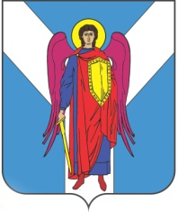

ДУМА ШПАКОВСКОГО МУНИЦИПАЛЬНОГО ОКРУГА
СТАВРОПОЛЬСКОГО КРАЯ ПЕРВОГО СОЗЫВА

РЕШЕНИЕ

23 июня 2021 г. | г. Михайловск | № 189

О внесении изменения в приложение 3 к Положению о муниципальных наградах Шпаковского муниципального округа Ставропольского края, утвержденному решением Думы Шпаковского муниципального округа Ставропольского края от 31 марта 2021 г. № 131

В соответствии с Федеральным законом от 6 октября 2003 года № 131-ФЗ «Об общих принципах организации местного самоуправления в Российской Федерации», Уставом Шпаковского муниципального округа Ставропольского края Дума Шпаковского муниципального округа Ставропольского края

РЕШИЛА:

1. Внести в пункт 1.8 приложения 3 к Положению о муниципальных наградах Шпаковского муниципального округа Ставропольского края, утвержденному решением Думы Шпаковского муниципального округа Ставропольского края от 31 марта 2021 г. № 131 «Об утверждении Положения о муниципальных наградах Шпаковского муниципального округа Ставропольского края», изменение, заменив слова «2 человек» словами «5 человек».
2. Настоящее решение вступает в силу на следующий день после дня его официального опубликования.

Председатель Думы
Шпаковского муниципального
округа Ставропольского края С.В.Печкуров

Глава Шпаковского
муниципального округа
Ставропольского края И.В.Серов

